广东医科大学2022年全日制统考攻读博士研究生招生考试初试考生考前14天健康情况承诺书

本人已知晓并理解、遵守国家教育考试和学校关于考生个人健康要求和新冠肺炎疫情防控相关管理规定，并做如下声明:
(一)本人不属于新冠肺炎确诊患者、无症状感染者、疑似患者、确诊病例密切接触者，或疫情防控要求14天强制隔离期、医学观察期或自我隔离期内的人群。
(二)本人在考前14天内进行健康监测并如实填写“体温自我监测登记表”，体温和个人健康情况均正常。
（三）本人在考前14天内没有去过国内中高风险地区，没有出国或出境。
（四）本人在考前14天内无密切接触过境外回国人员或去过高风险地区人员
(五) 考试过程中如出现咳嗽、发热等身体不适情况，我愿自行放弃考试或遵守考试工作人员安排到指定区域考试。

本人保证以上声明信息真实、准确、完整，未有瞒报、谎报、乱报或伪造信息等。如有违反，由此引发的一切后果由本人承担相应的法律责任。

声明人(签字): 联系电话:

日期: 2022 年 月 日
广东医科大学2022年全日制统考攻读博士研究生招生考试初试考生考前14天体温监测登记表

序号 | 日期 | 体温
考前14天 | 2月26日
考前13天 | 2月27日
考前12天 | 2月28日
考前11天 | 3月1日
考前10天 | 3月2日
考前9天 | 3月3日
考前8天 | 3月4日
考前7天 | 3月5日
考前6天 | 3月6日
考前5天 | 3月7日
考前4天 | 3月8日
考前3天 | 3月9日
考前2天 | 3月10日
考前1天 | 3月11日

考生14天动态行程卡、健康码截图

提交例子：
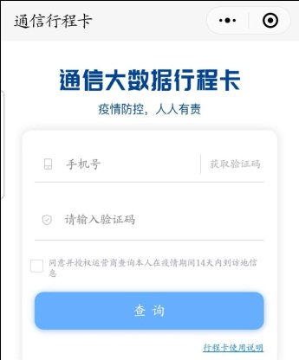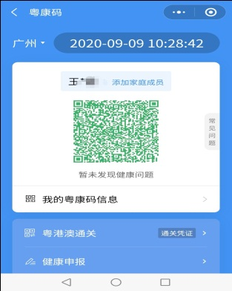
考生提交本人：（张贴）
参加本次考试的考生需在考试前提交3月12日前14天动态行程卡、健康码截图。

考生签名： 2022年 月 日

